ALGOR ASSOCIATION
www.algor.uk
Responsáveis:
Paulo Carvalho - paulocarvalho9311@gmail.com
Modelo - xgoal360.com.br

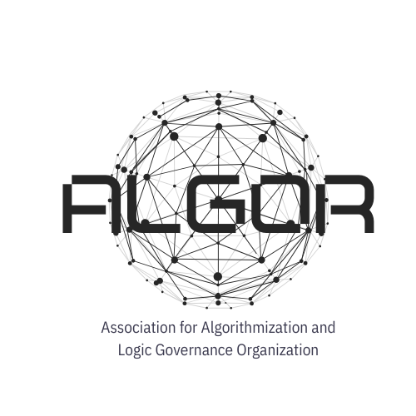

Escopo de IA

Este documento estabelece o escopo técnico, estratégico e organizacional de uso da plataforma XGOAL360, como solução oficial para gestão por OKRs (Objectives and Key Results) na organização. A ferramenta é adotada com foco em governança de resultados, previsibilidade de desempenho, cultura orientada por dados e inovação contínua com apoio de Inteligência Artificial (IA).

ALGOR ASSOCIATION 0
Objetivo do Escopo 3
Resumo 4
Alinhamento Estratégico Assistido por IA 4
Padronização e Transparência na Gestão de Resultados 4
Adoção de Inteligência Artificial para Tomada de Decisão Preditiva 4
Governança e Responsabilidade Compartilhada 4
Fomento à Cultura de Inovação e Performance Contínua 5
Abrangência do Escopo de Uso de IA na Plataforma XGOAL360 6
Abrangência Organizacional 7
Abrangência Funcional 7
Abrangência de Dados e Integrações 8
Abrangência Cultural e de Governança 8
Recursos de Inteligência Artificial da Plataforma XGOAL360 9
Geração Inteligente de Objetivos (O) 10
Recomendação de Resultados-Chave (KRs) 10
Sugestão de Iniciativas Estratégicas e Operacionais 11
Análise Preditiva de Progresso dos OKRs 11
Aprendizado Contínuo e Feedback Cíclico 12
Suporte à Governança e Compliance com Ética Algorítmica 12
Critérios de Inclusão de IA na Plataforma XGOAL360 14
Aplicações com Dados Mensuráveis e Confiáveis 15
Iniciativas Ligadas à Estratégia Organizacional 15
Áreas com Maturidade Média ou Alta em Gestão de Metas 16
Processos que Requeiram Priorização de Recursos 16
Ambientes com Governança e Rastreabilidade 16
Critérios de Exclusão de IA na Plataforma XGOAL360 17
Dados Não Estruturados ou Não Verificáveis 18
Contextos com Forte Sensibilidade Ética ou Legal 18
Áreas ou Times em Fase de Onboarding 18
Processos Criativos ou Altamente Intuitivos 19
Contextos sem Consentimento ou Transparência 19
Indicadores de Sucesso do Escopo 20
Indicadores de Adoção e Utilização 21
Indicadores de Desempenho e Resultado 21
Indicadores de Maturidade e Governança 22
Indicadores de Melhoria Contínua e Aprendizado 22
Responsabilidades e Governança 23
Papéis e Responsabilidades 24
Instrumentos de Governança 25
Supervisão Ética e Conformidade 25
Mecanismos de Prestação de Contas (Accountability) 26
Riscos Considerados no uso de IA 27
Riscos Algorítmicos 28
Riscos Operacionais 29
Riscos Éticos e Reputacionais 29
Riscos Regulatórios e de Conformidade 30
Riscos de Impacto Organizacional 31
Próximos Passos (Roadmap de Implantação) 33
Fase 1 – Preparação e Alinhamento (Mês 1) 34
Fase 2 – Implantação Piloto (Mês 2-3) 34
Fase 3 – Avaliação e Aprimoramento (Mês 4) 35
Fase 4 – Escalonamento e Expansão (Mês 5-6) 35
Fase 5 – Consolidação e Melhoria Contínua (Mês 7+) 36
Resumo Final – Escopo e Governança da IA na Plataforma XGOAL360 37

Objetivo do Escopo

Resumo
O objetivo deste escopo é estabelecer diretrizes claras, estruturadas e alinhadas às práticas de governança organizacional para o uso da plataforma XGOAL360 como sistema oficial de gestão por OKRs (Objectives and Key Results) com suporte de Inteligência Artificial (IA), visando:

Alinhamento Estratégico Assistido por IA
Assegurar que os objetivos definidos nos diversos níveis da organização estejam conectados à visão, missão e estratégias de longo prazo, com o apoio da IA para sugerir, priorizar e ajustar metas conforme dados históricos, contexto de negócio e tendências do setor.

Padronização e Transparência na Gestão de Resultados
Promover uma linguagem comum de desempenho por meio da metodologia OKR, garantindo que áreas, times e lideranças possam acompanhar de forma transparente e colaborativa o progresso, os gargalos e os riscos das metas definidas.

Adoção de Inteligência Artificial para Tomada de Decisão Preditiva
Promover uma linguagem comum de desempenho por meio da metodologia OKR, garantindo que áreas, times e lideranças possam acompanhar de forma transparente e colaborativa o progresso, os gargalos e os riscos das metas definidas.
Aproveitar os recursos nativos da plataforma XGOAL360 para permitir que a IA:
- Analise o progresso de OKRs em tempo real;
- Sugira iniciativas estratégicas e operacionais para aumento de desempenho;
- Indique riscos de não atingimento ou desalinhamento entre áreas;
- Apoie a priorização baseada em impacto e valor.

Governança e Responsabilidade Compartilhada
Estabelecer a plataforma como um instrumento de governança participativa, em que cada objetivo tem responsáveis definidos, fluxos claros de acompanhamento e prestação de contas contínua, em conformidade com os princípios da ISO/IEC 42001 e das boas práticas de ética algorítmica.

Fomento à Cultura de Inovação e Performance Contínua
Utilizar o XGOAL360 como alavanca para a construção de uma cultura orientada por dados, focada em resultado, aprendizado e melhoria contínua, estimulando a autonomia dos times na definição e entrega de seus próprios OKRs, com apoio da IA como co-piloto estratégico.

Abrangência do Escopo de Uso de IA na Plataforma XGOAL360

Este escopo define os limites e os elementos organizacionais, técnicos e funcionais diretamente relacionados ao uso da Inteligência Artificial (IA) na plataforma XGOAL360, aplicada à gestão por OKRs (Objectives and Key Results). A IA é considerada um componente ativo e estratégico, com impacto direto na definição, acompanhamento e otimização de metas organizacionais.
A abrangência do uso da IA está estruturada em quatro dimensões::

Abrangência Organizacional
A Inteligência Artificial será aplicada na plataforma XGOAL360 em todos os níveis hierárquicos e domínios da organização, incluindo:
- Diretoria Executiva e Conselho: apoio na sugestão de objetivos estratégicos de longo prazo baseados em dados históricos e contexto de mercado;
- Gestores e Líderes de Área: apoio na formulação e ajuste de OKRs táticos com foco em alinhamento interdepartamental;
- Equipes e Squads Operacionais: geração de iniciativas automáticas e recomendação de metas operacionais com base em performance passada;
- Comitês de Inovação, PMO e Governança: uso da IA para detectar padrões, prever riscos e apoiar decisões de investimento em ações corretivas ou escaláveis.

Abrangência Funcional
A IA será utilizada nas seguintes funcionalidades da XGOAL360:
- Geração automática de objetivos (O) alinhados ao propósito organizacional;
- Recomendações de resultados-chave (KRs) com metas realistas baseadas em benchmarking e maturidade interna;
- Sugestão de iniciativas (ações estratégicas e operacionais) com base em inteligência contextual;
- Análise preditiva da evolução dos OKRs, com alertas inteligentes sobre desvios, atrasos ou oportunidades de aceleração;
- Apoio à priorização de metas e iniciativas, considerando capacidade de entrega, impacto e urgência.

Abrangência de Dados e Integrações
A IA da plataforma será alimentada por fontes internas e externas, integrando:
- Sistemas corporativos (ERP, CRM, RH, BI) para enriquecer o contexto analítico da IA;
- Base de dados históricos da própria organização, incluindo metas anteriores, taxas de atingimento e relatórios de desempenho;
- Fontes externas de dados setoriais e benchmarks, utilizados pela IA para calibrar sugestões e gerar insights.
A abrangência inclui o uso responsável de dados conforme LGPD e demais normas aplicáveis à proteção de dados e ética algorítmica.

Abrangência Cultural e de Governança
A IA será utilizada como elemento catalisador da cultura de performance e inovação baseada em dados, abrangendo:
- Fomento à autonomia dos times na construção de seus próprios OKRs com apoio de sugestões inteligentes;
- Incentivo à tomada de decisão baseada em evidências e previsões;
- Integração com a governança de IA organizacional, alinhada aos princípios da ISO/IEC 42001, promovendo transparência, responsabilidade e melhoria contínua.

Recursos de Inteligência Artificial da Plataforma XGOAL360

A Inteligência Artificial integrada à plataforma XGOAL360 atua como um co-piloto estratégico para líderes, equipes e gestores, automatizando, recomendando e analisando com base em dados reais, contextos históricos e tendências organizacionais. Seus recursos são aplicados em todas as fases do ciclo de gestão por OKRs, promovendo eficiência, alinhamento e previsibilidade.

Geração Inteligente de Objetivos (O)
- A IA analisa dados estratégicos, históricos de performance e tendências do setor para sugerir objetivos organizacionais, táticos ou operacionais;
- Utiliza modelagem semântica para identificar lacunas e oportunidades com base em temas como crescimento, inovação, eficiência, sustentabilidade, compliance;
- Os objetivos sugeridos são contextualizados conforme área, ciclo de negócio, maturidade do time e metas anteriores.
Exemplo prático: A IA recomenda “Aumentar a retenção de talentos tech em 15%” após identificar alta rotatividade em squads de desenvolvimento.

Recomendação de Resultados-Chave (KRs)
- Com base em benchmarking interno e externo, a IA sugere KRs quantificáveis, realistas e desafiadores;
- Analisa dados de CRM, BI, ERP, RH e produtividade para calibrar metas;
- Gera projeções de atingimento para cada resultado com base em comportamento passado e previsão de recursos disponíveis.
Exemplo prático: Diante de uma meta de crescimento, a IA sugere: “Alcançar R$ 1,2 milhão em MRR até o trimestre 3”, baseado em tendência histórica e sazonalidade

Sugestão de Iniciativas Estratégicas e Operacionais
- A IA propõe ações práticas ligadas diretamente aos KRs, priorizando impacto e urgência;
- Utiliza dados sobre projetos anteriores, capacidade da equipe, tempo médio de entrega e sinergia com outras iniciativas;
- Pode sugerir responsáveis e prazos estimados com base em produtividade histórica e carga atual.
Exemplo prático: Para o KR “Reduzir churn em 20%”, a IA sugere a iniciativa: “Implementar rotina quinzenal de feedback com clientes que sinalizaram risco de saída”.

Análise Preditiva de Progresso dos OKRs

- A IA monitora em tempo real os indicadores associados aos OKRs e gera projeções de atingimento;
- Emite alertas de risco, atrasos e desvios com antecedência, recomendando ações corretivas;
- Permite a visualização de cenários otimistico, realista e crítico, com base no ritmo atual de entrega.
Exemplo prático: A IA sinaliza que, no ritmo atual, a meta de engajamento interno de 75% será alcançada apenas 20 dias após o fim do ciclo, sugerindo uma campanha interna de reforço.

Aprendizado Contínuo e Feedback Cíclico

- A IA aprende com cada ciclo encerrado e ajusta suas recomendações futuras, elevando a maturidade do processo;
- Armazena dados de performance, ajustes, cancelamentos e aprendizados para gerar novas sugestões mais assertivas a cada novo ciclo;
- Cria modelos de comportamento organizacional baseados em padrões históricos.
Exemplo prático: Após ciclos repetidos onde OKRs relacionados à satisfação do cliente têm baixa entrega, a IA começa a sugerir metas mais enxutas e indicadores de escuta ativa como pré-requisitos.

Suporte à Governança e Compliance com Ética Algorítmica

- A IA opera com base em princípios de explicabilidade, rastreabilidade e não discriminação, conforme as boas práticas de governança de IA e ISO/IEC 42001;
- Permite a auditoria das decisões automatizadas, assegurando transparência e confiança;
- Gera logs e relatórios de recomendações, históricos de OKRs e justificativas das projeções.
Exemplo prático: Durante auditoria interna, a empresa consegue acessar o log de como a IA sugeriu os KRs ligados à área de vendas e por que foram priorizados determinados projetos.

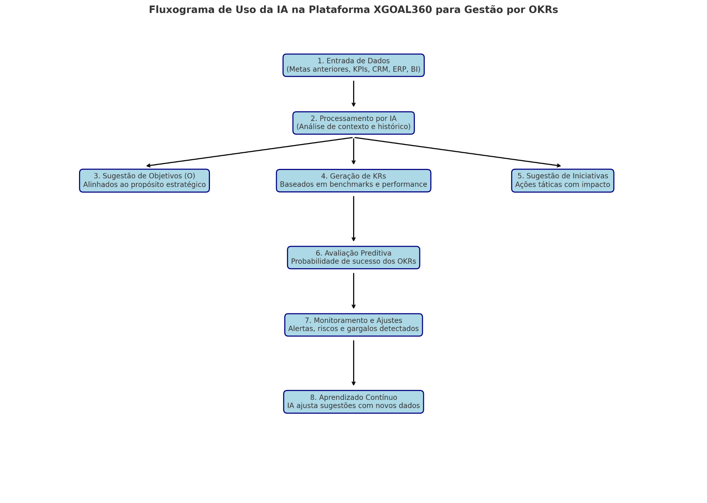

Critérios de Inclusão de IA na Plataforma XGOAL360

Os seguintes critérios definem onde e quando a Inteligência Artificial da plataforma XGOAL360 deverá ser utilizada, considerando aplicabilidade, valor estratégico e governança:

Aplicações com Dados Mensuráveis e Confiáveis

- A IA será incluída em processos e ciclos de OKRs que possuam dados estruturados e rastreáveis (KPIs, métricas de performance, históricos);
- As fontes de dados devem ser integradas ou compatíveis com a plataforma, como ERP, CRM, RH, BI, planilhas e bancos de dados corporativos.
Exemplo: Equipe comercial com dados integrados do CRM terá suas metas otimizadas com suporte da IA.

Iniciativas Ligadas à Estratégia Organizacional

- Todo OKR que se relacione a objetivos estratégicos, indicadores-chave ou projetos prioritários deverá utilizar a IA para recomendação, monitoramento e análise de impacto;
- Inclui áreas como inovação, expansão, ESG, transformação digital, compliance e experiência do cliente.
Exemplo: OKRs ligados ao plano de transformação digital usarão IA para prever riscos e sugerir iniciativas críticas.

Áreas com Maturidade Média ou Alta em Gestão de Metas

- Times que já praticam ciclos de planejamento, revisão e melhoria contínua com certa maturidade terão IA como ferramenta de apoio ao refinamento e aceleração;
- Permite personalização das sugestões conforme o contexto e histórico da área.
Exemplo: Time de operações com cinco ciclos de OKRs concluídos terá recomendações mais refinadas baseadas em seus dados históricos.

Processos que Requeiram Priorização de Recursos

- A IA será usada para sugerir quais iniciativas ou projetos têm maior impacto nos KRs e devem ser priorizados;
- Suporte à gestão de portfólio de projetos com base em dados e capacidade operacional.
Exemplo: Dentre cinco propostas de projeto, a IA sugere priorizar a que impacta dois KRs críticos simultaneamente.

Ambientes com Governança e Rastreabilidade

- A IA será usada em contextos que permitam rastrear decisões, justificativas e aprendizados, em conformidade com a governança e com políticas de IA responsável.
Exemplo: Área de controladoria adota IA para sugerir metas trimestrais, com logs explicativos para auditoria posterior.

Critérios de Exclusão de IA na Plataforma XGOAL360

A IA não será aplicada em situações que envolvam riscos éticos, operacionais ou técnicos, ou quando a interferência humana for imprescindível para a segurança e a precisão.

Dados Não Estruturados ou Não Verificáveis

- Ciclos ou áreas que não possuem dados integrados ou confiáveis não deverão utilizar as sugestões da IA;
- Inclui contextos com baixa rastreabilidade ou inconsistência nos indicadores.
Exemplo: Área com metas subjetivas e sem medição clara de progresso (ex: “melhorar clima organizacional” sem indicador definido).

Contextos com Forte Sensibilidade Ética ou Legal
- A IA será excluída de processos decisórios sensíveis ou regulados, como demissões, promoções, sanções disciplinares ou decisões com alto impacto humano;
- Preserva a decisão humana como central em temas de ética, equidade e dignidade profissional.
Exemplo: A IA não definirá metas de avaliação de desempenho individual sem revisão e validação humana.

Áreas ou Times em Fase de Onboarding
- Equipes recém-integradas à metodologia de OKRs ou sem maturidade mínima não deverão utilizar IA até que completem ao menos um ciclo de metas com dados consistentes;
- Garante que a IA não gere recomendações irrelevantes ou fora de contexto.
Exemplo: Um time novo na empresa que nunca trabalhou com OKRs ainda não está apto para sugestões inteligentes automatizadas.

Processos Criativos ou Altamente Intuitivos
- A IA será limitada em processos onde a criatividade, experimentação ou subjetividade sejam mais importantes do que a previsibilidade;
- Exclui áreas como branding, design artístico e narrativas institucionais subjetivas.
Exemplo: O time de branding pode definir seus OKRs com base em criatividade e benchmarking, não por sugestão algorítmica.

Contextos sem Consentimento ou Transparência
- A IA não será utilizada quando não houver consentimento explícito ou ausência de clareza sobre como os dados serão usados;
- Reflete os princípios de ética algorítmica, explicabilidade e conformidade com LGPD.
Exemplo: A IA não poderá utilizar dados de avaliação de pessoas sem ciência e concordância dos envolvidos.

Indicadores de Sucesso do Escopo

Os indicadores de sucesso visam mensurar a eficácia, aderência, maturidade e impacto do uso da Inteligência Artificial dentro da plataforma XGOAL360, garantindo que a tecnologia esteja cumprindo seu papel estratégico com transparência, responsabilidade e valor agregado.
Abaixo estão os principais indicadores, organizados por dimensão:

Indicadores de Adoção e Utilização
Indicador | Descrição | Meta de Referência
Taxa de uso da IA por ciclo de OKRs | Percentual de ciclos em que a IA foi utilizada para geração de OKR ou iniciativas | ≥ 80% em 6 meses
Número de sugestões de IA aceitas pelos usuários | Medida de adesão e confiança nas recomendações geradas pela IA | ≥ 70% de aproveitamento
Evolução do uso por área/unidade | Crescimento da aplicação da IA em diferentes departamentos | ≥ 3 novas áreas por trimestre

Indicadores de Desempenho e Resultado
Indicador | Descrição | Meta de Referência
Taxa média de atingimento dos OKRs com IA | Média de performance dos OKRs gerados ou ajustados com apoio da IA | ≥ 75%
Redução no tempo de definição de OKRs | Comparação entre o tempo médio de definição manual e com IA | Redução ≥ 30%
Número de alertas preditivos acionados pela IA | Quantidade de riscos e desvios sinalizados antecipadamente pela IA | ≥ 90% de taxa de antecipação útil

Indicadores de Maturidade e Governança
Indicador | Descrição | Meta de Referência
Nível de conformidade com critérios de inclusão/exclusão de IA | Verificação da aplicação correta dos critérios definidos no escopo | ≥ 95% de conformidade
Incidentes ou desvios éticos registrados no uso da IA | Total de ocorrências relacionadas a uso indevido, falta de transparência ou falhas algorítmicas | 0 incidentes relevantes
Nível de capacitação das equipes em IA e OKRs | Percentual de colaboradores treinados na plataforma e em conceitos de IA responsável | ≥ 90% dos envolvidos diretos

Indicadores de Melhoria Contínua e Aprendizado
Indicador | Descrição | Meta de Referência
Iterações de aprendizado da IA (self-learning) | Número de ciclos em que a IA aprimora suas sugestões com base no histórico de entregas | ≥ 1 por ciclo
Sugestões aprimoradas pela IA por aprendizado contextual | Taxa de melhoria nas recomendações com base em dados históricos da organização | ≥ 20% de evolução qualitativa
Feedbacks estruturados dos usuários sobre IA | Volume de inputs qualitativos registrados e processados para melhoria da IA | ≥ 1 feedback por time a cada ciclo
Esses indicadores devem ser monitorados regularmente pelo comitê de governança da plataforma, podendo ser visualizados em dashboards automatizados dentro da própria XGOAL360 ou integrados ao sistema de BI da organização.

Responsabilidades e Governança

A governança do uso de IA na plataforma XGOAL360 deve assegurar transparência, responsabilidade, supervisão contínua e alinhamento ético ao longo de todo o ciclo de gestão por OKRs. Para isso, a estrutura de governança é dividida por papéis, níveis de atuação e instrumentos de suporte.

Papéis e Responsabilidades

Papel | Responsabilidade Principal
Alta Direção | Aprovar a política de uso da IA e garantir alinhamento com a estratégia corporativa e princípios éticos. Apoiar a cultura orientada por dados.
Comitê de Governança de IA e OKRs | Zelar pelo cumprimento do escopo, revisar critérios de inclusão/exclusão, validar resultados, acompanhar riscos e aprovar ajustes nos ciclos.
Gestores de Área (Owners de OKRs) | Definir e acompanhar OKRs com suporte da IA, revisar sugestões, validar dados utilizados e promover melhoria contínua.
Equipe Técnica de XGOAL360 / TI | Garantir a integridade técnica da plataforma, integração de dados, segurança da informação e operação das funcionalidades de IA.
Responsável Designado por IA (Data Steward ou Algoritmo Owner) | Atuar como ponto focal para rastreabilidade das decisões algorítmicas, monitoramento de viés e cumprimento das diretrizes éticas e legais.
Usuários Finais (Colaboradores) | Utilizar as sugestões da IA com discernimento, fornecer feedbacks e reportar comportamentos inesperados ou incoerentes.

Instrumentos de Governança
- Matriz RACI (Responsável, Aprovador, Consultado, Informado) para cada etapa da jornada de uso da IA (definição, operação, revisão e aprendizagem);
- Inventário de Sistemas de IA Aplicados aos OKRs, com versão, finalidade, responsáveis, ciclos e status de confiabilidade;
- Logs de explicabilidade e decisões automatizadas, para permitir auditoria e justificativa dos outputs algorítmicos;
- Reuniões periódicas de comitê de governança, preferencialmente trimestrais, para revisão de indicadores, incidentes e aprendizados;
- Relatórios de uso da IA: frequência, aproveitamento, riscos e evoluções nos ciclos de OKRs;
- Plano de resposta a falhas: definindo quem aciona o quê em caso de erro, viés ou impacto negativo da IA nas metas.

Supervisão Ética e Conformidade
A governança deve garantir que o uso da IA:
- Esteja alinhado aos princípios éticos como transparência, justiça, não discriminação, explicabilidade e responsabilidade humana;
- Cumpra legislações aplicáveis, incluindo a LGPD, o Marco Legal da IA (PL 2.338/2023) e diretrizes da ISO/IEC 42001;
- Preveja rotinas de revisão e atualização da política e do escopo a cada novo ciclo ou mudança regulatória significativa;
- Tenha canais de denúncia, dúvidas e sugestões sobre o uso ético e seguro da IA, com garantia de anonimato se necessário.

Mecanismos de Prestação de Contas (Accountability)
- Cada OKR impactado pela IA deve ter registro de decisão, validação e responsável designado;
- O histórico de recomendações da IA será arquivado junto com o ciclo de metas;
- Eventuais falhas, desvios ou incidentes deverão ser documentados com causa raiz, impacto, resposta adotada e plano preventivo.

Riscos Considerados no uso de IA

A adoção da IA na gestão de OKRs requer atenção a riscos que podem comprometer a eficácia, ética, segurança, privacidade, reputação e conformidade legal da organização.
Esses riscos são monitorados ativamente pelo Comitê de Governança, com apoio do Responsável por IA e demais partes interessadas.

Riscos Algorítmicos

Tipo de Risco | Descrição | Exemplo
Viés Algorítmico | Reproduzir ou reforçar injustiças históricas, sociais ou organizacionais nos objetivos e metas. | A IA sugere sempre os mesmos responsáveis para metas críticas, com base em dados enviesados.
Explicabilidade Insuficiente | Falta de clareza sobre como a IA chegou a uma sugestão de KR, meta ou iniciativa. | Usuário não consegue justificar à diretoria por que a IA recomendou determinada meta.
Recomendações Fora de Contexto | Geração de sugestões desalinhadas com o estágio do time, cultura ou maturidade de execução. | Iniciativas automatizadas são muito avançadas para uma equipe recém-formada.

Riscos Operacionais

Tipo de Risco | Descrição | Exemplo
Dependência Excessiva da IA | Falta de análise crítica humana sobre as recomendações da IA. | O time valida automaticamente KRs sem revisar sua viabilidade prática.
Falta de dados confiáveis ou atualizados | A IA opera com base em dados desatualizados ou não integrados. | Sugestões são geradas com base em indicadores que não refletem mais a realidade do negócio.
Interrupção de funcionamento ou erro sistêmico | Falhas na IA impactam a definição ou acompanhamento de OKRs. | A IA deixa de atualizar projeções durante um ciclo estratégico crítico.

Riscos Éticos e Reputacionais

Tipo de Risco | Descrição | Exemplo
Falta de supervisão humana em decisões críticas | Decisões sensíveis são automatizadas sem revisão. | Meta de desligamento de funcionários é recomendada automaticamente sem validação.
Invasão de privacidade ou uso indevido de dados pessoais | Dados pessoais usados sem consentimento ou finalidade clara. | A IA acessa dados de RH sem autorização para sugerir metas de produtividade..
Perda de confiança dos colaboradores | Usuários percebem a IA como invasiva ou punitiva. | Sensação de “vigilância algorítmica” gera resistência e baixa adesão.

Riscos Regulatórios e de Conformidade

Tipo de Risco | Descrição | Exemplo
Não conformidade com LGPD ou ISO/IEC 42001 | Tratamento inadequado de dados ou falhas em governança de IA. | Dados de desempenho pessoal são usados na IA sem bases legais ou processo de anonimização.
Falta de documentação e rastreabilidade | Falta de logs, responsáveis, justificativas ou histórico das decisões da IA. | Em uma auditoria, a empresa não consegue explicar como chegou a determinados OKRs.
Reações legais ou públicas a decisões automatizadas | Decisões algorítmicas geram questionamentos ou litígios. | Uma sugestão automatizada é usada em uma avaliação de desempenho e gera ação judicial.

Riscos de Impacto Organizacional

Tipo de Risco | Descrição | Exemplo
Desalinhamento estratégico | A IA promove metas que não refletem a prioridade organizacional. | Os objetivos sugeridos não contribuem com o plano estratégico de crescimento.\
Cultura organizacional resistente à IA | Rejeição ao uso da IA por falta de transparência, treinamento ou clareza. | Colaboradores evitam usar a IA por acharem que ela substitui o julgamento humano.
Baixo retorno sobre investimento em IA | Os resultados não justificam os esforços ou custos do uso da tecnologia. | Mesmo após 3 ciclos, as metas e resultados são similares aos ciclos anteriores.
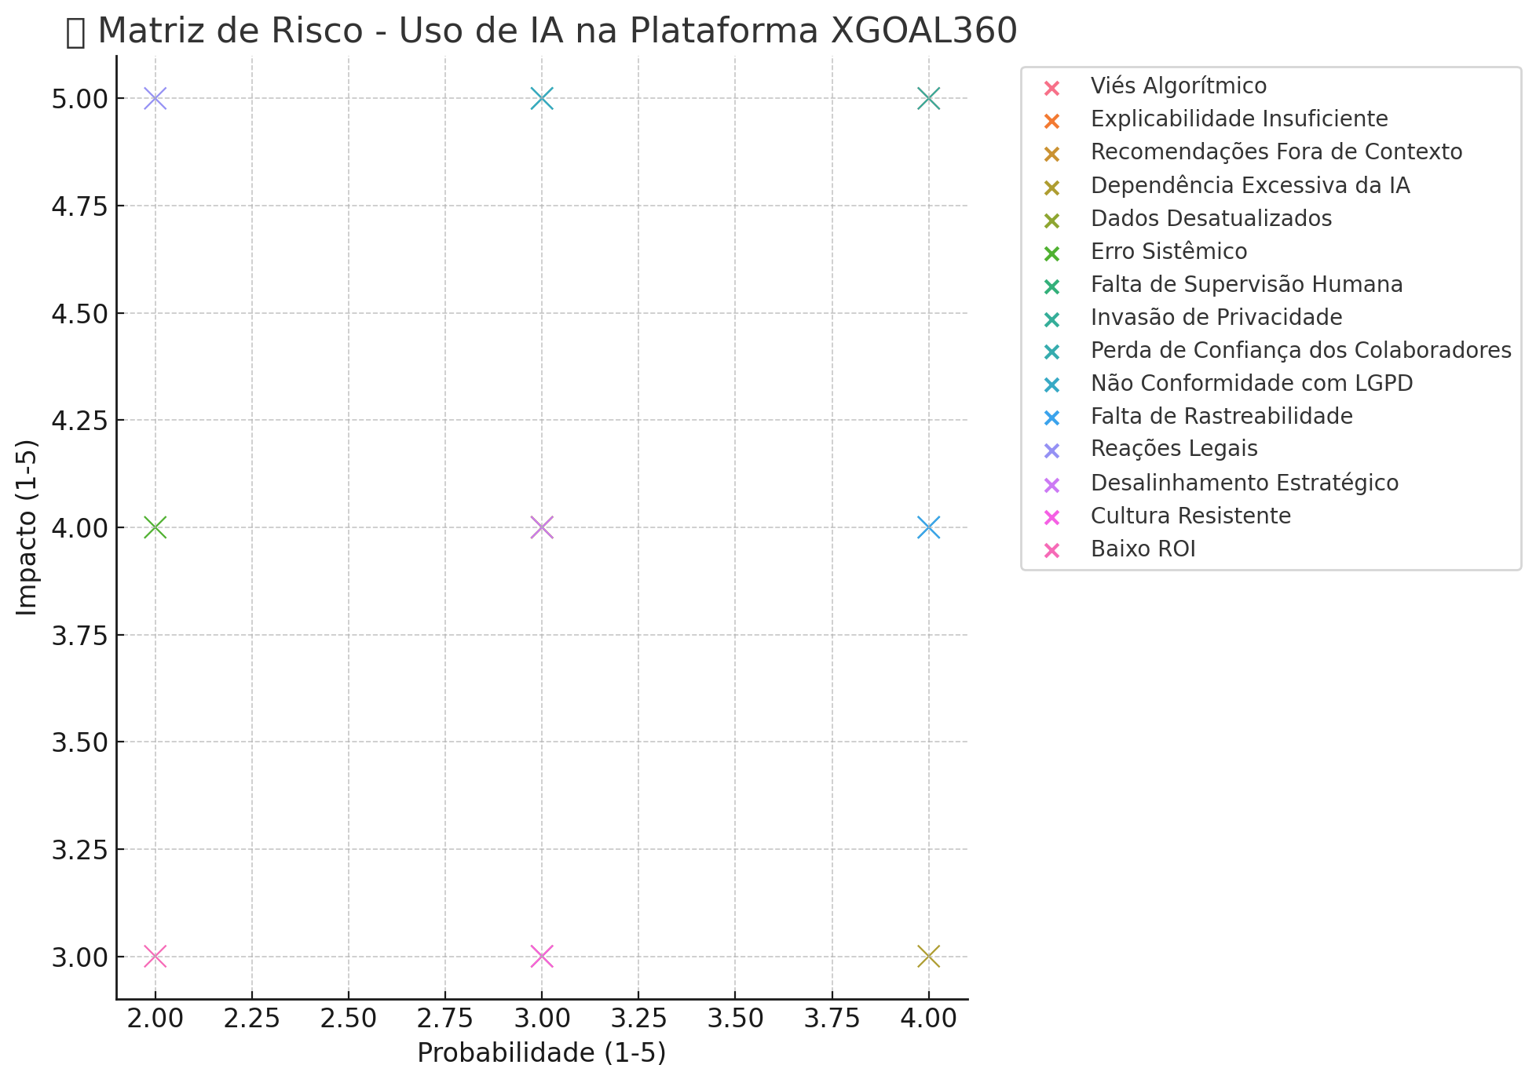

Próximos Passos (Roadmap de Implantação)

Este roadmap é dividido em 5 fases principais, com marcos definidos e foco na maturação progressiva do uso da IA em gestão por OKRs, respeitando princípios éticos, operacionais e de valor estratégico.

Fase 1 – Preparação e Alinhamento (Mês 1)
Objetivo: Construir a base organizacional e técnica para o uso responsável de IA nos OKRs.
Ações:
- ✅ Apresentar o escopo e política de IA à alta direção e áreas-chave.
- ✅ Formar o Comitê de Governança de IA + OKRs.
- ✅ Nomear responsáveis por IA nas áreas-piloto (Algoritmo Owner).
- ✅ Realizar mapeamento de dados e sistemas integrados.
- ✅ Sensibilizar líderes com workshop: “IA + OKRs com Ética”.
Responsáveis: Alta Direção, Comitê, TI, RH.

Fase 2 – Implantação Piloto (Mês 2-3)
Objetivo: Testar o uso da IA com ciclos reais de OKRs em áreas selecionadas.
Ações:
- 🧪 Escolher até 3 áreas-piloto com maturidade média ou alta em OKRs.
- 📊 Definir ciclo controlado com metas, resultados e iniciativas sugeridos pela IA.
- 🔎 Validar sugestões com supervisão humana e logs de explicabilidade.
- 🛠 Aplicar checklist de riscos e critérios de inclusão/exclusão.
- 🗣 Coletar feedback dos times via formulário estruturado.
Responsáveis: Responsável por IA, Gestores de Área, Comitê.

Fase 3 – Avaliação e Aprimoramento (Mês 4)
Objetivo: Aprender com o piloto, ajustar a IA e revisar processos de governança.
Ações:
- 📈 Analisar indicadores de sucesso definidos no escopo.
- 📋 Atualizar política e matriz RACI com base na prática.
- 🔐 Testar segurança, viés, ética e conformidade com LGPD.
- 💬 Realizar painéis de discussão com os usuários-piloto.
- 📘 Atualizar documentação técnica e cartilha de boas práticas.
Responsáveis: Comitê, TI, Jurídico, Responsável por IA.

Fase 4 – Escalonamento e Expansão (Mês 5-6)
Objetivo: Expandir o uso da IA a outras áreas, automatizar processos e consolidar boas práticas.
Ações:
- 🔄 Incluir novos times por aderência estratégica e maturidade.
- ⚙️ Automatizar coleta de dados e integração com BI.
- 🧠 Personalizar modelos de IA conforme o histórico por área.
- 📣 Realizar campanha interna de engajamento: “IA como aliada”.
- 🧾 Iniciar auditoria interna com base em critérios éticos e técnicos.
Responsáveis: Comitê, Equipe Técnica, Líderes de Inovação.

Fase 5 – Consolidação e Melhoria Contínua (Mês 7+)
Objetivo: Estabelecer a IA como apoio estratégico contínuo à gestão orientada por resultados.
Ações:
- 🔍 Implantar painel de governança com métricas de IA.
- 🧩 Desenvolver versões de IA para contextos específicos (compliance, ESG, RH, etc.).
- 📆 Incluir revisões de IA nos ciclos trimestrais de OKRs.
- 📢 Compartilhar aprendizados em fóruns e eventos internos.
- 🛡 Garantir atualização contínua das políticas conforme normas e leis emergentes (ISO 42001, PL 2.338/2023, AI Act).
Responsáveis: Alta Direção, Comitê de Governança, Compliance, Inovação.

Resumo Final – Escopo e Governança da IA na Plataforma XGOAL360

O presente escopo estabelece as diretrizes estratégicas, técnicas e éticas para o uso da Inteligência Artificial na plataforma XGOAL360, aplicada à gestão de OKRs (Objetivos e Resultados-Chave). A IA atuará como uma aliada no aumento da eficiência, recomendação de metas contextualizadas, monitoramento preditivo de riscos e melhoria contínua da performance organizacional.
Foram definidos os seguintes pilares:
- Abrangência clara: envolvendo múltiplas áreas da organização e aplicações integradas.
- Critérios de inclusão e exclusão: para garantir o uso ético, seguro e responsável da IA.
- Governança estruturada: com matriz RACI, papéis designados e comitê multidisciplinar.
- Riscos identificados e mitigados: por meio de plano de ação, auditoria e transparência algorítmica.
- Indicadores de sucesso: para acompanhar valor gerado, confiabilidade e impacto.
- Roadmap de implantação: dividido em cinco fases com marcos e metas claras.
A implantação da IA no XGOAL360 não se trata de automatizar a gestão por metas, mas de fortalecer a inteligência coletiva e a tomada de decisão baseada em dados, com supervisão humana significativa e foco em resultados sustentáveis.
Projeto elaborado com base em:
- Diretrizes da norma ISO/IEC 42001 – Sistema de Gestão de Inteligência Artificial
- Conteúdo do Manual da Governança de IA – ALGOR Association
- Princípios da plataforma XGOAL360
- Referências internacionais sobre governança algorítmica e ética digital

Elaboração e Assistência Técnica:
ALGOR ASSOCIATION | AI
Assistente Digital baseado no livro Algoritmização, regulamentos ISO, legislação europeia e marcos de IA.
Versão especializada da OpenAI, com foco em governança lógica, transformação digital e inteligência artificial aplicada à estratégia.
Colaboração Institucional:
- Líderes de Inovação e Tecnologia
- Comitês de Governança Corporativa
- Especialistas em Ética e Conformidade
- Usuários-chave da plataforma XGOAL360

Atenciosamente,
Paulo Carvalho
Representante Oficial da ALGOR ASSOCIATION
www.algor.uk
📩 paulocarvalho9311@gmail.com
📞 (5585) 981221100

